ЛЕПКА: «Радуга из пластилина»

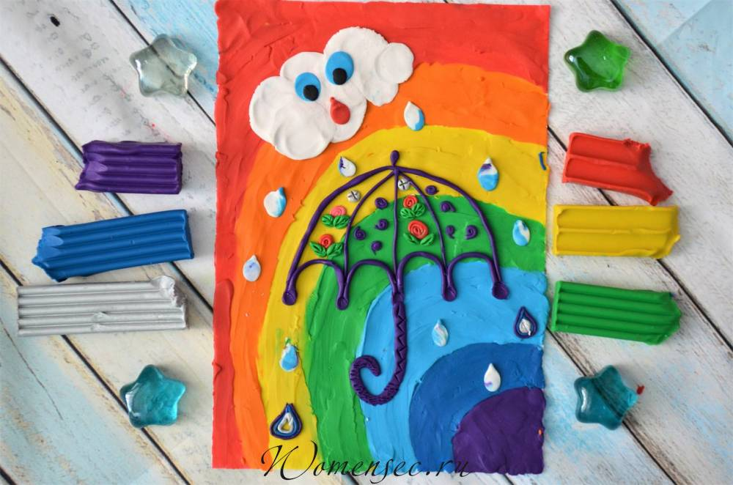
ССЫЛКА : https://www.youtube.com/watch?v=YwHKi7x1avc
ЛЕПКА: «Цветок из пластилина».
ССЫЛКА: https://youtu.be/kWvyBA5w-RM

ЛЕПКА: «Бабочка из пластилина»
ССЫЛКА: https://youtu.be/EOjwxzgh4cs

Лепка на тему «Лето»-пошагово
